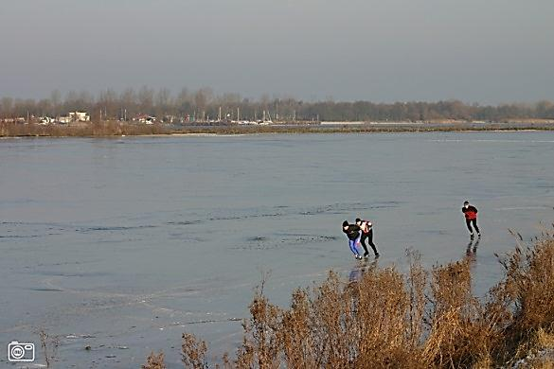**Nijkerkernauw**

* Het Nijkerkernauw is één van de [Randmeren](http://nl.wikipedia.org/wiki/Randmeer_(meer_in_Nederland)) en is gelegen tussen [Gelderland](http://nl.wikipedia.org/wiki/Gelderland) en [Flevoland](http://nl.wikipedia.org/wiki/Flevoland).
* Het meer grenst in het zuidoosten ter hoogte van [Nijkerk](http://nl.wikipedia.org/wiki/Nijkerk) aan het [Nuldernauw](http://nl.wikipedia.org/wiki/Nuldernauw) en het loopt in het noordwesten, ter hoogte van [Spakenburg](http://nl.wikipedia.org/wiki/Spakenburg) over in het [Eemmeer](http://nl.wikipedia.org/wiki/Eemmeer).
* Het is samen met het Nuldernauw het smalste randmeer.
* Het is ontstaan in 1968 door de aanleg van [Zuidelijk Flevoland](http://nl.wikipedia.org/wiki/Zuidelijk_Flevoland).
* Het Nijkerkernauw wordt door een dam gescheiden van het Nuldernauw, in deze dam ligt de [Nijkerkersluis](http://nl.wikipedia.org/w/index.php?title=Nijkerkersluis&action=edit&redlink=1), hierover loopt de [N301](http://nl.wikipedia.org/wiki/Provinciale_weg_301).